试谈狭义相对论的误区及波粒本质

★欧阳米果

第一节 同时性的相对性之误区

相对论有一块重要的基石，叫同时性的相对性，意为不存在绝对的同时。爱因斯坦提出过一个“火车闪电理想实验”来说明这个问题：假设车站路基上的A、B两处同时发生了雷电闪击事件，两处的电光在AB的中点M处相遇。而此时正有一列很长的火车以恒速v沿A→B的方向行进，这样闪电事件在列车上也能找到相对应的AB两点，设M＇为列车上AB两点的中点，由于列车在飞速前进，所以M＇就以V的速度向着（路基上的）B点飞驰，结果列车上的人先看到了B处闪电，后看到A处闪电。而站在路基M处的人是同时看到了AB处闪电的，所以称时间的同时是相对的。
不得不说，这个“火车闪电理想实验”相当奇怪，因为所谓的M＇其实是个伪中点，M＇作为闪电相遇的中点与列车运动是相矛盾的：1、若M＇是闪电相遇的中点，那么至少在AB两处闪光到达M＇点之前，列车必须是静止的。2、如果列车是运动的，那么M＇就不能成为路基线段AB的中点。
认清M＇是伪中点后，我们来分析一下，由于M＇向路基上的B点运动，必然会发生线段BM＇大于M＇A的情形，又因光速是不变的，所以在短距离的BM＇上比长距离的M＇A上更先看到闪光！可这种因距离长短不同而产生的差异，又怎么能证明同时性具有相对性呢？路基上的人如果不站在M点，而是站在靠近B点的地方（与车上人看到闪光的位置相对应），不同样会先看到B点的闪光，并与车上的人同时吗？
现在的物理学教程上很少提到“火车闪电理想实验”了，如今大都用光信号校钟法引申出来的一个事例来说明，如图1：
图1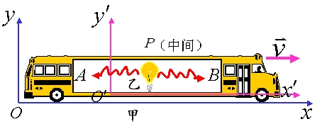
在图1中，一辆车以速度v前进，在车厢的中点P处有一闪光灯发出信号，光信号到达车厢后壁A处为事件1，到达前壁B处为事件2，在车中的乙（设为动系）看来，事件1和事件2是同时发生的，但相对论称路人甲(设为静系)先看到事件1，后看到事件2，因为A点会以速度v迎向光，B点则以速度v远离光。真的是这样吗？
为了搞清楚这个问题，我们取一根光导纤维固定在车厢内，一端顶在A点，另一端顶在B点，在光纤中间的P点内置一个闪光灯（如图2）：
图2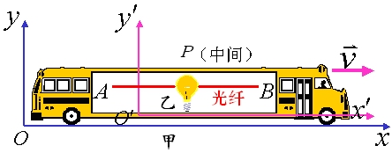
车还是以速度v前进，现在我们让闪光灯亮一下，会发生什么事？车中的乙看到了闪光同时传到了A点和B点，事件1事件2同时发生，这毫无疑问，可路人甲在原则上能与乙看到同样的情况！
为什么？因为P是光纤的真实中点，在乙眼里是，在甲眼里就不是了吗？如果说动车中的时间有膨胀，可膨胀发生在整个车中，与P是光纤的中点无关，如果说动车中有尺缩效应，但光纤AP段与PB段速度相等、方向相同，尺缩量必然也相等，所以在尺缩后P仍然是中点！中点P发出的光有什么理由不能同时到达A和B呢？即使不用光导纤维，P点的地位会有所改变吗？
当然，在车驶过后，路人甲还是会看到光先到达A，毕竟B点比A点要远一个车厢的距离，所以说“原则上能与乙看到同样的情况”。不过在实际计算上是要减去这段距离的，正如我们看到天上的太阳，只能说这是8分钟之前的太阳的样子，太阳与地球之间的距离是必须要考虑进去的。
在图2所示的事例中，路人甲会说：“中点P发出的光在到达A的同时也到达了B，虽然B处的光传过来稍晚了一点。”
结论：同时性在真实上是绝对的！

第二节 时间膨胀之误区

图3
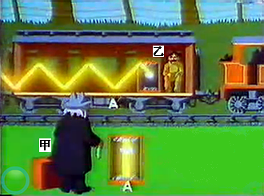
右边图3是一部物理教学影片的截图，片名叫《狭义相对论的时空观》，片中用一种能够让光作上下运动的光钟来测量时间。很好，因为光速是不变的，光钟的高度相等，用来计时是最公正的。
然而如图3所示，地面上的光钟运行轨迹是直上直下的，而以速度v前进的光钟运行轨迹，在路人甲眼中却是一条由斜线组成的折线，真的是这样吗？
如果在静系中垂直上下的光在运动中真是一条斜线，用勾股定理能很轻松地计算出动系中的时间是膨胀的，反之，如果能证明在动系中光仍然是垂直上下的，那表明动系中的时间没有发生膨胀。怎么来证明？很简单，在下面您将看到，如果动系的光在路人甲眼中走斜线，那就会发生一些离奇的事情！
见图4，有一节长方形车厢， 在AB点和A1B1点装有激光发生器，车静止时如a图，激光可沿车厢前壁和后壁做直上直下运动，光程为L，地面上的人为甲，车上的人为乙。当车以速度v前进时，如果乙观察到从车顶B点和B1点各发出光，沿车壁向下分别到达了A点和A1点，路人甲会看到什么情况？相对论认为路人甲看到的光是倾斜而下的，光程为L＇。
问题:车的前后墙壁是不是也要随着光倾斜？若墙是直的，光是斜的，那么后壁的光就会离开墙，照到车底板上。注意：车底板上装有一处感光系统，该系统又连着一个爆炸装置，于是甲和乙看到的车厢就不一样了。乙看到光到达了A和A1点，一路平安，而甲看到了光照到了爆炸点，车厢被炸飞！若车厢不爆炸的话，在光走斜线时，车厢前后壁必然要随之倾斜，这才能使光到达A和A1点，见b图。
b图中，车厢变为平行四边形，车盖相应地要后移，且车速越快，L＇越长，车盖后移就越多，如果车接近光速，车盖与车底将会相距十万八千里。同理，如果乙观察到从车底A点和A1点各发出光，沿车壁向上分别到达了B点和B1点，路人甲又会看到一种车盖向前移的平行四边形（如c图）。当车速接近光速时……
先不去想像车厢的奇特样子，现在又有个新问题：车中的乙观察到在B和B1点有光向下照，同时在A和A1点有光向上行（如d图），车盖就为难了，应该向前？还是向后？

图4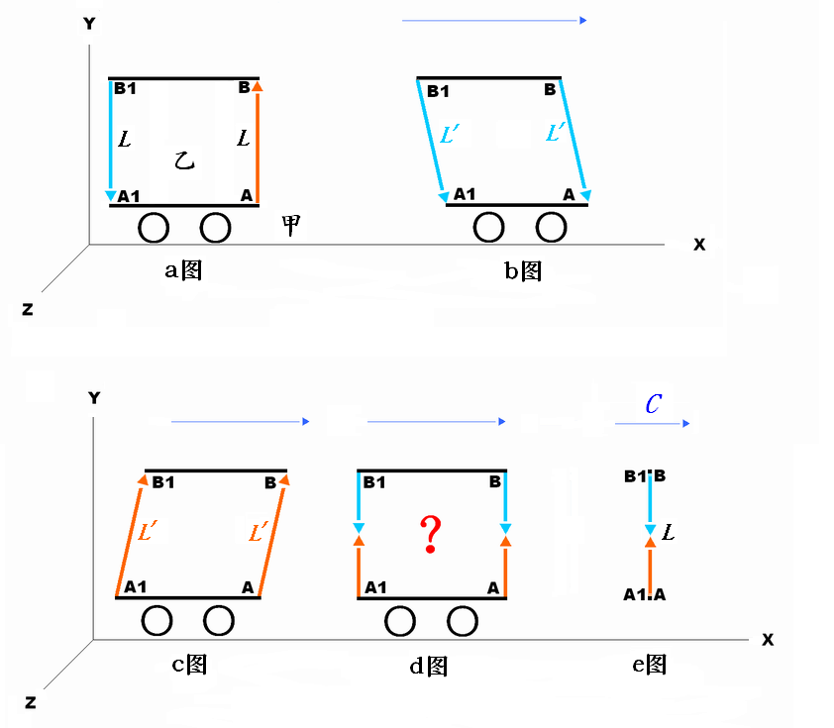

解决矛盾的唯一路径，就是否定光在运动时走斜线。
为什么光不可能走斜线呢？根据牛顿第一定律，任何物体在不受任何外力的作用下，总保持匀速直线运动状态或静止状态，直到有外力迫使它改变这种状态为止。车厢的顶盖、底板、前壁、后壁是一体的，无论在运动中还是静止中，没有任何一部分受到额外的力，使之与整体运动分离，所以车厢始终是长方形。即使发生了尺缩，车盖和底板的缩量也是相同的，车前壁和后壁仍垂直于路基地面。甚至车辆达到光速，车盖和底板都尺缩成点（如e图），两点连线也垂直于路基！既然光的起点与终点连线总是垂直于路基，光怎么可能走斜线呢？在图3中，假如车厢中的乙真用手电筒照出一道斜线（沿车运动的反方向），路人甲不就给看成直线了？车中又发生了“时间收缩”？
结论：L＇不存在，甲乙看到的光程都是L，时间在真实运动中并未膨胀！
第三节 尺缩效应之误区

熟悉狭义相对论的朋友，都知道“原时、非原时、原长、非原长”这些概念，现在这些概念都没有意义了。根据第三节中所述，时间膨胀不存在，在公式l=vΔt和l0=vΔt＇中，因Δt=Δt＇，所以l= l0=vΔt，完毕。

第四节 以太、光及波粒的本质

世界上为什么会出现相对论这种奇怪而费解的理论呢？查看一下历史就知道，这都是光给害的。随着人们对光的认识逐步加深，发现光竟然有一种神奇的本领：任意跨越惯性系而保持速度不变。这对经典力学来说，简直是见了鬼，怎么会这样？学者们赶忙为光寻找一种绝对静止的参照物，拟名以太。名字虽然起好了，却无论如何也找不到它！怎么办？一些学者开始变通理论，这些理论经爱因斯坦发扬光大后，就成了狭义相对论。
狭义相对论如何解释光的神奇本领呢？是这样的：1、光跨越惯性系后，该跑快却没跑快，相对论称是时间上变慢了。2、光跨越惯性系后，该跑远却没跑远，相对论称是空间上“尺缩”了。3、为了维持光速不变，必须给物体加上一个“紧箍咒”，使之不超过光速，这就是洛仑兹设定的因子。4、由于时间膨胀导致光跨越惯性系后在同时性上出现了矛盾，相对论称同时性是相对的。
这在理论上虽然说圆满了，可与事实不符啊（参见本文第一节、第二节论证）。难怪在相对论提出后，反对声一直也没停息过。可怎样创建一个新理论来解释光呢？
第一步，要明确同系坐标静止和跨系坐标变换两个概念。
什么是同系坐标不动？意为在同一参照系中，坐标是相对静止的。这个概念浅显易解，在同一参照系中，坐标当然是静止的了，如果去测量一个物体的长度，物体前端和后端的坐标跑来跑去，不能静止，那还怎么进行测量？这个理虽浅，但意义深刻。在一个参照系中，由无数静止的坐标点，可以构建一个坐标空间，这个空间就是传说中的以太。可见以太只能是虚构的，而且是相对静止的。即便如此，它也能发挥重要作用，这个作用就是：运动只能在本参照系的以太空间中才能进行真实描述。明白了这一点，我们回过头去看看图1和图3中的事例，就恍然大悟了。
为什么人们会认为在图1事件中，光先到达A，后到达B呢？因为人们把动系中的闪光灯给剥离了出来，放在了静系进行参照。不是吗？如果路人甲把车上的那只闪光灯挂在了身边的电线杆上，当灯闪光时，不正好能看到车后壁向光迎来，车前壁离光而去的效果吗？在图3的事件中，动灯的光为什么会走折线？是因为人们把动灯从动系中剥离出来，与静系进行了参照的结果。所以说，运动只能在本参照系中才能得到真实描述，拿一个系里的物体放到另一个系中去参照，就好比拿100日元和10美元进行参照，能说明100日元比10美元多吗？只有把两种货币各放在本国，才能知道它们的价值如何。
什么叫跨系坐标变换？它意思是：在跨越参照系的事件中，跨出点是另一个参照系中的坐标点。比如在飞奔的列车上，车厢中开了一枪，子弹穿透车壁后，就进入了一个新参照系，与原参照系脱离了关系。子弹在新参照系中遇到的第一个坐标点，就是它的跨出点，这个跨出点作为新参照系中的一个坐标，相对新系同样是静止的，这就是坐标跨系变换。这种变换对破解光速不变之迷非常关键，后文会有详述。
第二步，要明确光的实质。光的实质是什么？是波还是粒？必须看到，波和粒有着本质上的区别，主要表现在两方面：
（一）波的运动方式是传递，粒的运动方式是位移。传递像多米诺骨牌一样进行，比如甲地有一块大石头，乙地有一座房子，如果大石头剧烈震动了一下，震波沿着地面传递到了乙地，给乙地的房屋造成了破坏，但大石头仍在甲地，房子仍在乙地，两者之间的距离没变。而位移是另一种运动方式，是大石头从甲地飞到乙地撞上了房子，房子同样受到破坏，但石头与房子之间的距离改变了。决定波传递运动的要素是振频和振幅，而决定粒位移运动的要素是方向和速度。二种要素没有共性，因此往往波粒同步出发，却不能同步到达，超音速飞机就如此。
(二) 波与波能够共享空间，而粒与粒无法共享空间。我们的身边充斥着各种波，有光波、声波、电波等等，它们同时在空间传递而不相互干扰。两波撞在一起后，会继续各走各路，不影响它们到达自己的原目标，但两个粒撞到了一起，场面就大不一样了，经过一番矢量合成，它们到达原目标的可能性几乎为零。
了解了波和粒的本质区别，我们就知道一种物质无法同时具备波和粒这两种相互矛盾属性，所谓波粒二相性是不可能的。有的矛盾确实能够共存，不过这类矛盾只涉及存在的方式，比如两个相反的力可以维持出一个平衡；而有的矛盾是无法共存的，如生存，还是毁灭？这类矛盾涉及到存在的本身，本身能不能存在还没搞定，又怎能谈到存在的方式呢？所以说，一个物质在同一参照系中，不可能既位移，又不位移，既能共享空间，又不能共享空间，量子物理中的波粒互补理论，无法调和这种你死我活的矛盾，任何一种物质必须要选边站队。
光的实质应该是什么呢？是波！只有波才能成就跨系不变速的神话。
现在我们结合第一步和第二步，揭秘光是如何完成跨系不变速的。图5中，静夜中一辆车开着大灯以速度v行驶，照亮了前方无数尘埃。以车为动系，地面为静系，选一组尘埃（在图中以红点为记）进行分析。
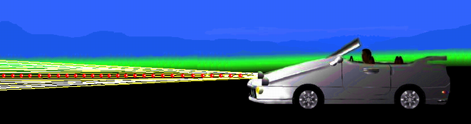
图5
如果光是粒子，由于光子本身运动速度为c，再加上车速v，光子将以c+v的速度进行位移。因为粒子之间不能实现空间共享，所以光子先是把车灯罩轰成纱窗状，然后又击溃了前方大量尘埃，飞遁而去。
如果光是波，场面就没这么火暴。灯丝发出光波后，在灯泡内以速度c到达灯罩，灯罩玻璃是光密介质，允许光波通过，这样光波就到达了灯外，将光振波传递给了灯外的第一个尘埃（应该是第一个量子），这粒尘埃在被汽车撞飞之前，从容地把光振波以c的速度传给了下一粒尘埃，就这样一直传递下去。注意——第一粒尘埃是灯光在动系中的跨出点，它属于静系且相对于大地是静止的！光波通过这第一粒微尘，完成了动系向静系的坐标转换，之后，静系的介质得到了接力棒，传递以初速零、速度c在静系进行，这就是光跨系不变速的秘密。
光是波的一种，光速不变可推广为波速不变。
有人说：“光在车灯中，相对于静系来说不就是c+v吗？”，是的，如果您认为在数学意义上100日元比10美元要多，也没错。但是对于粒来说，即使它的速度能超过光速，人们也看不出来，因为光在介质中最大速度就是c，所以不论物体跑多快，人们只能看到它光速中的残影旧像，正如超音速飞机在前面飞，声音却在后面追，不管飞机跑出几马赫，声速也只有1马赫。如果把声音当成光和信息，我们就明白，牛顿公式能算出飞机在哪里，爱因斯坦公式能算出飞机的全息影像在哪里，这个影像还真超不过光速。唉，假作真时真亦假啊~~
相对论给物体运动设了一个光速的上限，首先警察就接受不了，如果小偷先跑到光速的话，警察根本就没办法追。比警察更郁闷的是战斗机驾驶员，当飞机达到光速时，他发现发射的导弹只能在身边晃悠，不但不能打中敌机，反而可能炸掉自己！驾驶员连忙来个空翻躲开自己的导弹，向敌机又发射了一道激光，这回更麻烦了——根据光速不变，激光能够击中敌机，可根据波粒二相，激光粒却走不动……
还有人说：“如果相对论是错的，为什么大量实验结果验证了时间膨胀现象呢？”哦，不知您注意到没有，到目前为止还没有任何一项实验能证明狭义相对论的等效性，比如动钟变慢的试验，根据狭义相对论的等效原则，动钟和静钟的身份是可以无条件对调的，对调之后，就成了动钟变快了。在μ子实验中，动静μ子身份一对调，又成了静μ子寿命长。由此得知，每一项对相对论的实验证明，同时也是对相对论的证伪。
为什么会出现不等效的结果？产生快慢差异的根本原因是什么？这要从波与粒的关系说起。

第五节 论波粒关系

已知波与波可以共享空间，而粒与粒却不能，那波与粒之间是什么情况呢？应是这样的：波在粒中传递，粒在波中位移，粒不离波，波不离粒，波粒相互转化。注：下文中提到的粒和粒子是相对的，若分子是粒，原子就是粒子，原子是粒，亚原子就是粒子。
先说一下波在粒中传递。众所周知，波的传递离不开介质，这介质并非特殊物质，而是普通的粒子。比如空气中充满各种粒子，声光电波在空气中传递，绝不可能躲开这些粒子，否则波就寸步难行，地震波更是在石粒和土粒中进行传递。波在粒子中传递对波粒双方都会产生影响，在大星体周围，由于粒子受到的引力作用强，导致波经过这些粒子时会发生偏折。波对粒的影响更为显著，甲地粒子的波振性质通过传递，能够直接复制给乙地粒子，不计损耗的话，完全相当于甲地粒子飞到了乙地。
再说一下粒在波中位移。因为粒和粒不能共享空间，所以粒的位移不能在发生在粒中，只能在波中。我们举手投足之前，身上的粒子们正经历着无数微波、电波、射线波的波振穿透。粒子组成的粒的形式有异，对不同波振承受能力也不同，比如玻璃挡不住光，墙却能挡住，墙虽能挡光，却挡不住无线电波等等。又因粒是由粒子构成，粒子又是波的介质，等于粒本身就是由波的介质组成，所以粒在位移时，必然受到波振的穿透。
以光为例，光波能通过玻璃，这表示光波与玻璃可以共享空间了吗？不能，光是以光振的形式在玻璃粒子中穿透。大家请想，穿透能白穿吗？怎么也要给粒造成些影响吧？少说也能在粒的内部振上一气，而且对于高速运动的粒来说，迎面涌来的长波会变短波，短波会变微波（就如海面上有亿万个海浪疾速撞来，这叫叠波效应），这种振动穿透量大而密、快而频，这才是动钟变慢等事件的真正原因！钟并不是因为速度而变慢，而是因为穿透对钟的动力系统产生改变，钟才会变慢。同理，当波穿透干扰了μ子的衰变周期时，μ子寿命延长了。不过人可不能靠高速来延寿，高速对人来说是极可怕的，还没等你达到光速，早已经给穿烂了，确切地说是给振碎的。
为什么说波不离粒，粒不离波，波粒相互转化呢？因为波粒是同源的，宇宙的本质就是运动，粒是运动的实体，波是运动的传递，波的传递又能影响粒的运动，生成新的粒……
波与粒还有一个特点：越接近宏观，波粒差异就越大，越接近微观，波粒差异就越小，可是再小的差异也不是零差异，大差异正是由小差异积累起来的，零无法进行量变。
光是波是粒的问题，争论过几个世纪，后来波论胜了粒论，可因为解释不通光电效应，才给光加上了粒的属性。
本文认为用波来解释光电效应才是正途：金属原子中的电子层，作为物理系统，存在着特定的共振频率。当光波达到电子层的共振频率时，一些电子摆脱原子核，成为剧烈运动的自由电子，自由电子在库仑斥力作用下，一部分飞离金属表面，成为“光电子”，一部分重新被原子核捕捉（有的电子被库仑斥力摔进原子中，造成原子获得电子过量）。结果失去电子而带上正电荷原子，与过量得到电子而带上负电荷的原子之间产生了火花，这就是光电效应。频率越高，共振效果越强，电子动量越大，而光的强度越高，则参与共振的电子就越多，共振是能够瞬时发生的。
若按爱因斯坦给出的光子说，为何光电效应只存在于光与金属之间？光子又是怎样使金属表面产生电火花的？
还有不少支持电磁波是微粒的理论，在这里就不逐一破解了，只给一个破解原则：由于粒在波中位移，波能把微粒改造成波，说的夸张一些，量子世界只有波，没有粒！所以微观世界波对粒的问题，很多时候要用波对波的理论才能解释。
当然，微粒波只是高仿波，因为微粒要位移，真波中的介质粒子不进行长距离位移，这种山寨版的微粒波在“随波逐流”中艰难地位移，搞不清下一刻会遇到什么样的波振，也不知道接下来会身在何方。这就是“测不准”的原因，可波与粒的本质差异并不会消除，以一个电子为例，虽然它被波给摆成十八般模样（波函数状态），但它本质上还是个粒，它有方向，它要位移！别人说它测不准也好，说它波函数也罢，它将用自己的运动轨迹轰塌一切虚理，还你一个真实的粒。真实粒的运动轨迹能连成很长的线，介质粒子的运动轨迹能连成立方体。宏观上的粒由微观上的粒子组成，宏观上的波由微观上的波组成。
关于波函数与电子双缝试验，可以这样比喻：一个屋子有两个门，一人在屋中静坐，忽然地震、爆炸等灾难同时发生，他马上向门口跑，可身处横波、纵波等千百种波之中，最终决定他能从哪个门跑出或是撞在墙面上哪个部位的因素，是各波的冲击力（波振力）与自己奔跑速度、方向的矢量合成。这个人就是一个电子，电子时时刻刻都生活在波灾之中，自身的运动方式也变成了“波函数”，但电子终归是粒，它是有目标，有行动的！
能影响到小如电子的波，以什么介质传递？一定有更加微小的粒子充当介质！宇宙的终极粒子究竟是什么？为什么波与波能共享空间？为什么波能在粒中进行穿透？这是个天机:宇宙的终极粒子（最小单元）是复合型的！有一个名为天机论的假说，用5万余字系统地分析了时间的本质、宇宙终极粒子的组合形式及运动变化规律，对宇宙的本源甚至生命的真相给出了合理的解释。

第六节 试验

为了证明波对粒的穿透作用，现提出一个水平双表试验：
实验步骤：选一处岩石裸露的山坡，先开出一块四、五平方米的平台，然后在平台的底部沿水平方向山体内部钻一口十米深的横井，容进一人。先探测井内有无辐射，再任取一只表，分别放在井内和井外进行称重（排除“时空扭曲”存在差异的可能），若无异状，记录下井内温度。然后取一根十米长的钢管，一端放置A表，另一端放置B表，校对好时间后，将钢管探入井中八、九米并用水平仪找平。最后再用多层金属板掩蔽洞口。留在洞外的表以恒温箱罩住，使箱内温度湿度与洞内保持一致。过一段时间，比对AB两表的走时，观察实验结果。
预测：洞外的表比洞内的表要慢！
为什么？两表运动状态一样，水平位置一样，按相对论来说，两表应当走时一样。产生差别的原因是什么？此正是波对粒的穿透效应造成的。洞内的表因山体的屏蔽作用，所受到的穿透事件较少较弱，而洞外的表所经受穿透事件更多更强，因动力系统被干扰而走时慢。不过，由于受山体厚度、密度、岩矿成分等多方面因素影响，无法对走慢程度给予估算。
同理，也可以设计“水平μ子”试验，在同一水平高度制造出的两个静止μ子，洞外的比洞内的寿命要长。本试验意义极为重大。一旦成功，人类将探索到宇宙终极粒子的真面目、结构及运动模式，理论物理将获得突破性进展。
若能借到两只精密的钟表和测表仪器，水平双表实验非常简单，恳请各位老师能够给予大力协助，共同完成本试验。谢谢！

欧阳米果 电子邮箱：268180900@qq.com
QQ：268180900

